Федеральное государственное автономное образовательное учреждение высшего образования „Национальный исследовательский университет ИТМО“

Факультет программной инженерии и компьютерной техники

Лабораторная работа №1
Вариант №2013

Выполнил:
Горелов Илья Александрович,
P3131

Проверил:
Воронин Иван Александрович

Санкт-Петербург 2025
Содержание
Задание 3
Этапы выполнения 5
Этап 1 5
Этап 2 7
Этап 3 8
Этап 4 9
Этап 5 10
Заключение 15

Задание
1. Создать приведенное в варианте дерево каталогов и файлов с содержимым. В качестве корня дерева использовать каталог lab0 своего домашнего каталога. Для создания и навигации по дереву использовать команды: mkdir, echo, cat, touch, ls, pwd, cd, more, cp, rm, rmdir, mv.
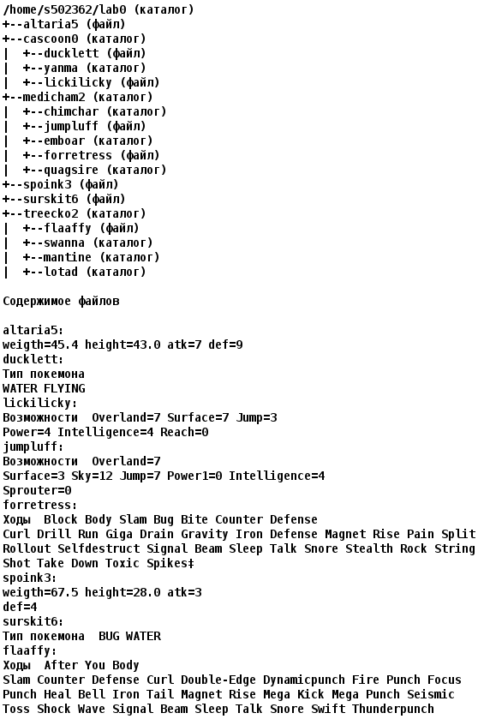
2. Установить согласно заданию права на файлы и каталоги при помощи команды chmod, используя различные способы указания прав.
altaria5: права 666
cascoon0: права 555
ducklett: владелец должен читать и записывать файл; группа-владелец должна не иметь никаких прав; остальные пользователи должны читать файл
yanma: -wx-wx-wx
lickilicky: владелец должен читать и записывать файл; группа-владелец должна записывать файл; остальные пользователи должны читать файл
medicham2: права 750
chimchar: права 511
jumpluff: владелец должен читать файл; группа-владелец должна читать файл; остальные пользователи должны читать файл
emboar: права 315
forretress: владелец должен читать файл; группа-владелец должна читать файл; остальные пользователи должны читать файл
quagsire: права 771
spoink3: владелец должен не иметь никаких прав; группа-владелец должна не иметь никаких прав; остальные пользователи должны читать файл
surskit6: владелец должен не иметь никаких прав; группа-владелец должна не иметь никаких прав; остальные пользователи должны читать файл
treecko2: владелец должен читать, записывать директорию и переходить в нее; группа-владелец должна читать, записывать директорию и переходить в нее; остальные пользователи должны читать, записывать директорию и переходить в нее
flaaffy: ---rw--w-
swanna: права 317
mantine: права 700
lotad: права 357
3. Скопировать часть дерева и создать ссылки внутри дерева согласно заданию при помощи команд cp и ln, а также комманды cat и перенаправления ввода-вывода.
скопировать содержимое файла surskit6 в новый файл lab0/medicham2/forretresssurskit
скопировать рекурсивно директорию medicham2 в директорию lab0/treecko2/mantine
скопировать файл altaria5 в директорию lab0/treecko2/swanna
объеденить содержимое файлов lab0/cascoon0/ducklett, lab0/medicham2/jumpluff, в новый файл lab0/surskit6_42
создать символическую ссылку c именем Copy_48 на директорию treecko2 в каталоге lab0
cоздать символическую ссылку для файла altaria5 с именем lab0/medicham2/forretressaltaria
cоздать жесткую ссылку для файла altaria5 с именем lab0/treecko2/flaaffyaltaria
4. Используя команды cat, wc, ls, head, tail, echo, sort, grep выполнить в соответствии с вариантом задания поиск и фильтрацию файлов, каталогов и содержащихся в них данных.
Подсчитать количество символов содержимого файла altaria5, результат записать в файл в директории /tmp, подавить вывод ошибок доступа
Вывести три первых элемента рекурсивного списка имен и атрибутов файлов в директории lab0, содержащих строку "li", список отсортировать по убыванию количества жестких ссылок, ошибки доступа перенаправить в файл в директории /tmp
Рекурсивно вывести содержимое файлов с номерами строк из директории lab0, имя которых начинается на 'l', строки отсортировать по имени z->a, ошибки доступа перенаправить в файл в директории /tmp
Вывести три первых элемента рекурсивного списка имен и атрибутов файлов в директории lab0, заканчивающихся на символ 'r', список отсортировать по возрастанию количества жестких ссылок, добавить вывод ошибок доступа в стандартный поток вывода
Рекурсивно вывести содержимое файлов из директории lab0, имя которых заканчивается на 'r', строки отсортировать по имени a->z, добавить вывод ошибок доступа в стандартный поток вывода
Вывести четыре последних элемента рекурсивного списка имен и атрибутов файлов в директории lab0, список отсортировать по возрастанию даты модификации файла, подавить вывод ошибок доступа
5. Выполнить удаление файлов и каталогов при помощи команд rm и rmdir согласно варианту задания.
Удалить файл surskit6
Удалить файл lab0/cascoon0/ducklett
удалить символические ссылки Copy_*
удалить жесткие ссылки lab0/treecko2/flaaffyaltar*
Удалить директорию cascoon0
Удалить директорию lab0/medicham2/chimchar

Этапы выполнения

Этап 1
Использованные команды:
[s502362@helios ~]$ mkdir lab0
[s502362@helios ~]$ cd lab0
[s502362@helios ~/lab0]$ echo "weight=45.4 height=43.0 atk=7 def=9" > altaria5
[s502362@helios ~/lab0]$ mkdir cascoon0
[s502362@helios ~/lab0]$ cd cascoon0
[s502362@helios ~/lab0/cascoon0]$ echo "Тип покемона
> WATER FLYING" > ducklett
[s502362@helios ~/lab0/cascoon0]$ mkdir yanma
[s502362@helios ~/lab0/cascoon0]$ echo "Возможности Overland=7 Surface=7 Jump=3
> Power=4 Intelligence=4 Reach=0" > lickilicky
[s502362@helios ~/lab0/cascoon0]$ cd ..
[s502362@helios ~/lab0]$ mkdir medicham2
[s502362@helios ~/lab0]$ cd medicham2
[s502362@helios ~/lab0/medicham2]$ mkdir chimchar
[s502362@helios ~/lab0/medicham2]$ echo "Возможности Overland=7
> Surface=3 Sky=12 Jump=7 Power1=0 Intelligence=4
> Sprouter=0" > jumpluff
[s502362@helios ~/lab0/medicham2]$ mkdir emboar
[s502362@helios ~/lab0/medicham2]$ echo "Ходы Block Body Slam Bug Bite Counter Defense
> Curl Drill Run Giga Drain Gravity Iron Defense Magnet Rise Pain Split
> Rollout Selfdestruct Signal Beam Sleep Talk Snore Stealth Rock String
> Shot Take Down Toxic Spikes" > forretress
[s502362@helios ~/lab0/medicham2]$ mkdir quagsire
[s502362@helios ~/lab0/medicham2]$ cd ..
[s502362@helios ~/lab0]$ echo "weight=67.5 height=28.0 atk=3
> def=4" > spoink3
[s502362@helios ~/lab0]$ echo "Тип покемона BUG WATER" > surskit6
[s502362@helios ~/lab0]$ mkdir treecko2
[s502362@helios ~/lab0]$ cd treecko2
[s502362@helios ~/lab0/treecko2]$ echo "Ходы After You Body
> Slam Counter Defense Curl Double-Edge Dynamicpunch Fire Punch Focus
> Punch Heal Bell Iron Tail Magnet Rise Mega Kick Mega Punch Seismic
> Toss Shock Wave Signal Beam Sleep Talk Snore Swift Thunderpunch" > flaaffy
[s502362@helios ~/lab0/treecko2]$ mkdir swanna mantine lotad
Дерево файлов после команд:
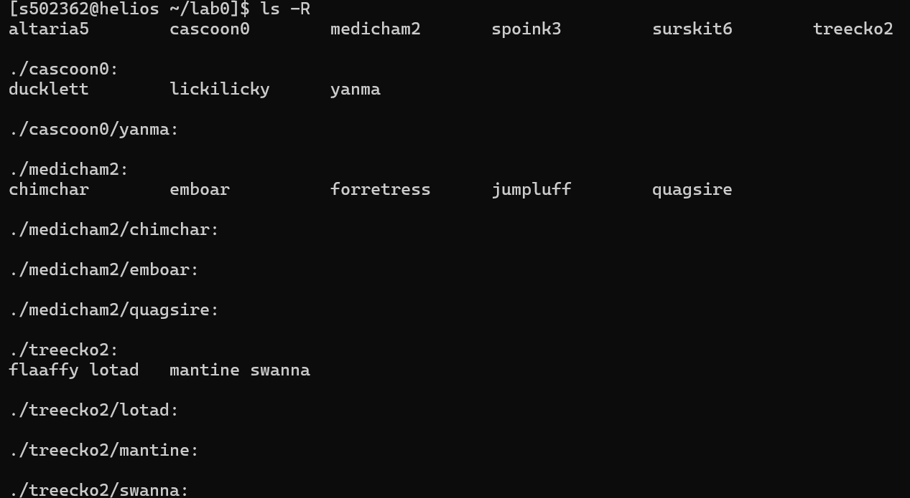
Рисунок 1 - Дерево файлов после команд

Этап 2
Команды:
[s502362@helios ~/lab0]$ chmod 666 altaria5
[s502362@helios ~/lab0]$ chmod 555 cascoon0
[s502362@helios ~/lab0]$ cd cascoon0
[s502362@helios ~/lab0/cascoon0]$ chmod u=rw,g=,o=r ducklett
[s502362@helios ~/lab0/cascoon0]$ chmod ugo=wx yanma
[s502362@helios ~/lab0/cascoon0]$ chmod u=rw,g=w,o=r lickilicky
[s502362@helios ~/lab0/cascoon0]$ cd ..
[s502362@helios ~/lab0]$ chmod 750 medicham2
[s502362@helios ~/lab0]$ cd medicham2
[s502362@helios ~/lab0/medicham2]$ chmod 511 chimchar
[s502362@helios ~/lab0/medicham2]$ chmod ugo=r jumpluff
[s502362@helios ~/lab0/medicham2]$ chmod 315 emboar
[s502362@helios ~/lab0/medicham2]$ chmod ugo=r forretress
[s502362@helios ~/lab0/medicham2]$ chmod 771 quagsire
[s502362@helios ~/lab0/medicham2]$ cd ..
[s502362@helios ~/lab0]$ chmod ug=,o=r spoink3
[s502362@helios ~/lab0]$ chmod ug=,o=r surskit6
[s502362@helios ~/lab0]$ chmod 777 treecko2
[s502362@helios ~/lab0]$ cd treecko2
[s502362@helios ~/lab0/treecko2]$ chmod u=,g=rw,o=w flaaffy
[s502362@helios ~/lab0/treecko2]$ chmod 317 swanna
[s502362@helios ~/lab0/treecko2]$ chmod 700 mantine
[s502362@helios ~/lab0/treecko2]$ chmod 357 lotad

Этап 3
Команды:
[s502362@helios ~/lab0]$ chmod 777 surskit6
[s502362@helios ~/lab0]$ cat surskit6 > medicham2/forretresssurskit
[s502362@helios ~/lab0]$ chmod ug=,o=r surskit6
[s502362@helios ~/lab0]$ chmod 777 medicham2/emboar
[s502362@helios ~/lab0]$ cp -R medicham2 treecko2/mantine
cp: treecko2/mantine/medicham2/jumpluff: Permission denied
cp: treecko2/mantine/medicham2/forretress: Permission denied
[s502362@helios ~/lab0]$ cat treecko2/mantine/medicham2/jumpluff
Возможности Overland=7
Surface=3 Sky=12 Jump=7 Power1=0 Intelligence=4
Sprouter=0
[s502362@helios ~/lab0]$ cp altaria5 treecko2/swanna
[s502362@helios ~/lab0]$ cat cascoon0/ducklett medicham2/jumpluff > surskit6_42
[s502362@helios ~/lab0]$ ln -s treecko2 Copy_48
[s502362@helios ~/lab0]$ ln -s altaria5 medicham2/forretressaltaria
[s502362@helios ~/lab0]$ ln altaria5 treecko2/flaaffyaltaria
[s502362@helios ~/lab0]$ chmod 315 medicham2/emboar

Этап 4
[s502362@helios ~]$ wc -c altaria5 > /tmp/altaria5_wc 2>/dev/null

[s502362@helios ~/lab0]$ ls -lR 2>/tmp/errors_sort | grep li | sort -rk2 | head -n3
-rw--w-r-- 1 s502362 studs 83 21 сент. 15:46 lickilicky

[s502362@helios ~/lab0]$ cat -n l* */l* */*/l* */*/*/l* 2>/tmp/errors_cat | sort -k2 -r
1 Возможности Overland=7 Surface=7 Jump=3
2 Power=4 Intelligence=4 Reach=0

[s502362@helios ~/lab0]$ ls -lR | grep r$ | sort -k2 | head -3
ls: ./cascoon0/yanma: Недостаточно привилегий
ls: ./medicham2/emboar: Недостаточно привилегий
ls: ./treecko2/lotad: Недостаточно привилегий
ls: ./treecko2/swanna: Недостаточно привилегий
dr-x--x--x 2 s502362 studs 2 21 сент. 15:46 chimchar
d-wx--xr-x 2 s502362 studs 2 21 сент. 15:50 emboar
dr-x--x--x 2 s502362 studs 2 21 сент. 16:25 chimchar

[s502362@helios ~/lab0]$ cat *r */*r */*/*r */*/*/*r | sort
cat: *r: No such file or directory
cat: medicham2/chimchar: Is a directory
cat: medicham2/emboar: Permission denied
cat: */*/*r: No such file or directory
cat: Copy_48/mantine/medicham2/chimchar: Is a directory
cat: Copy_48/mantine/medicham2/emboar: Is a directory
cat: treecko2/mantine/medicham2/chimchar: Is a directory
cat: treecko2/mantine/medicham2/emboar: Is a directory

[s502362@helios ~/lab0]$ ls -lR 2>/dev/null | sort -k6 | tail -4
lrwxr-xr-x 1 s502362 studs 8 21 сент. 16:29 Copy_48 -> treecko2
lrwxr-xr-x 1 s502362 studs 8 21 сент. 16:30 forretressaltaria -> altaria5
drwxr-x--- 5 s502362 studs 9 21 сент. 16:30 medicham2
drwxrwxrwx 5 s502362 studs 7 21 сент. 16:31 treecko2

Этап 5
Дерево файлов до:
[s502362@helios ~/lab0]$ ls -lR
total 24
-rw-rw-rw- 2 s502362 studs 36 21 сент. 15:40 altaria5
dr-xr-xr-x 3 s502362 studs 5 21 сент. 15:46 cascoon0
lrwxr-xr-x 1 s502362 studs 8 21 сент. 16:29 Copy_48 -> treecko2
drwxr-x--- 5 s502362 studs 9 21 сент. 16:30 medicham2
-------r-- 1 s502362 studs 36 21 сент. 15:55 spoink3
-------r-- 1 s502362 studs 35 21 сент. 15:56 surskit6
-rw-r--r-- 1 s502362 studs 131 21 сент. 16:27 surskit6_42
drwxrwxrwx 5 s502362 studs 7 21 сент. 16:31 treecko2

./cascoon0:
total 2
-rw----r-- 1 s502362 studs 37 21 сент. 15:43 ducklett
-rw--w-r-- 1 s502362 studs 83 21 сент. 15:46 lickilicky
d-wx-wx-wx 2 s502362 studs 2 21 сент. 15:43 yanma

./cascoon0/yanma:
total 0
ls: ./cascoon0/yanma: Недостаточно привилегий

./medicham2:
total 8
dr-x--x--x 2 s502362 studs 2 21 сент. 15:46 chimchar
d-wx--xr-x 2 s502362 studs 2 21 сент. 15:50 emboar
-r--r--r-- 1 s502362 studs 219 21 сент. 15:53 forretress
lrwxr-xr-x 1 s502362 studs 8 21 сент. 16:30 forretressaltaria -> altaria5
-rwxr-xr-x 1 s502362 studs 35 21 сент. 16:24 forretresssurskit
-r--r--r-- 1 s502362 studs 94 21 сент. 16:03 jumpluff
drwxrwx--x 2 s502362 studs 2 21 сент. 15:54 quagsire

./medicham2/chimchar:
total 0

./medicham2/emboar:
total 0
ls: ./medicham2/emboar: Недостаточно привилегий

./medicham2/quagsire:
total 0

./treecko2:
total 7
----rw--w- 1 s502362 studs 224 21 сент. 15:58 flaaffy
-rw-rw-rw- 2 s502362 studs 36 21 сент. 15:40 flaaffyaltaria
d-wxr-xrwx 2 s502362 studs 2 21 сент. 15:59 lotad
drwx------ 3 s502362 studs 3 21 сент. 16:25 mantine
d-wx--xrwx 2 s502362 studs 3 21 сент. 16:27 swanna

./treecko2/lotad:
total 0
ls: ./treecko2/lotad: Недостаточно привилегий

./treecko2/mantine:
total 9
drwxr-x--- 5 s502362 studs 8 21 сент. 16:25 medicham2

./treecko2/mantine/medicham2:
total 7
dr-x--x--x 2 s502362 studs 2 21 сент. 16:25 chimchar
drwx--xr-x 2 s502362 studs 2 21 сент. 16:25 emboar
-r--r--r-- 1 s502362 studs 219 21 сент. 16:25 forretress
-rwxr-xr-x 1 s502362 studs 35 21 сент. 16:26 forretresssurskit
-r--r--r-- 1 s502362 studs 94 21 сент. 16:25 jumpluff
drwxr-x--x 2 s502362 studs 2 21 сент. 16:25 quagsire

./treecko2/mantine/medicham2/chimchar:
total 0

./treecko2/mantine/medicham2/emboar:
total 0

./treecko2/mantine/medicham2/quagsire:
total 0

./treecko2/swanna:
total 0
ls: ./treecko2/swanna: Недостаточно привилегий

Комаанды:
[s502362@helios ~/lab0]$ rm surskit6
override ------r-- s502362/studs uarch for surskit6? yes
[s502362@helios ~/lab0]$ ls
altaria5 cascoon0 Copy_48 medicham2 spoink3 surskit6_42 treecko2
[s502362@helios ~/lab0]$ rm cascoon0/ducklett
rm: cascoon0/ducklett: Недостаточно привилегий
[s502362@helios ~/lab0]$ chmod 777 cascoon0/ducklett
[s502362@helios ~/lab0]$ rm cascoon0/ducklett
rm: cascoon0/ducklett: Недостаточно привилегий
[s502362@helios ~/lab0]$ chmod 777 cascoon0
[s502362@helios ~/lab0]$ rm cascoon0/ducklett
[s502362@helios ~/lab0]$ ls
altaria5 cascoon0 Copy_48 medicham2 spoink3 surskit6_42 treecko2
[s502362@helios ~/lab0]$ rm Copy_*
[s502362@helios ~/lab0]$ rm treecko2/flaaffyaltar*
[s502362@helios ~/lab0]$ ls
altaria5 cascoon0 medicham2 spoink3 surskit6_42 treecko2
[s502362@helios ~/lab0]$ rmdir cascoon0
rmdir: cascoon0: Directory not empty
[s502362@helios ~/lab0]$ rm -r cascoon0
rm: cascoon0/yanma: Недостаточно привилегий
rm: cascoon0: Каталог не пуст
[s502362@helios ~/lab0]$ chmod 777 cascoon0/yanma
[s502362@helios ~/lab0]$ rm -r cascoon0/yanma
[s502362@helios ~/lab0]$ rm -r cascoon0
[s502362@helios ~/lab0]$ rmdir medicham2/chimchar

Дерево файлов после:
[s502362@helios ~/lab0]$ ls -R
altaria5 medicham2 spoink3 surskit6_42 treecko2

./medicham2:
emboar forretress forretressaltaria forretresssurskit jumpluff quagsire

./medicham2/emboar:
ls: ./medicham2/emboar: Недостаточно привилегий

./medicham2/quagsire:

./treecko2:
flaaffy lotad mantine swanna

./treecko2/lotad:
ls: ./treecko2/lotad: Недостаточно привилегий

./treecko2/mantine:
medicham2

./treecko2/mantine/medicham2:
chimchar emboar forretress forretresssurskit jumpluff quagsire

./treecko2/mantine/medicham2/chimchar:

./treecko2/mantine/medicham2/emboar:

./treecko2/mantine/medicham2/quagsire:

./treecko2/swanna:
ls: ./treecko2/swanna: Недостаточно привилегий

Заключение
В ходе выполнения лабораторной работы я научился создавать файлы с содержимым и директории, используя команды : mkdir, echo, cat, touch, ls, pwd, cd, more, cp, rm, rmdir, mv. Научился устанавливать права на файлы, копировать файлы, создавать ссылки, искать файлы, используя фильтры и команды: cat, wc, ls, head, tail, echo, sort, grep. А также я научился удалять файлы.

